Раиса Хиссатовна БАГАУТДИНОВА,
заведующий библиотекой Омского филиала
Института математики им. С. Л. Соболева
Сибирского отделения Российской Академии наук, Омск

Судебная практика библиотек (ответчиков)

Отношения между библиотеками и гражданами, организациями, государством (в лице государственных и муниципальных органов) связаны между собой субъективными правами и обязательствами и состоят в реальных действиях по их использованию и осуществлению [5, с. 376]. Интересы участников правоотношений защищает закон. По требованию статья 309 Гражданского кодекса Российской Федерации обязательства исполняется надлежащим образом в соответствии с условиями обязательства и требованиями закона, иных правовых актов, а при отсутствии таких условий и требований – в соответствии с обычаями делового оборота или иными обычно предъявляемыми требованиями. При нарушении обязательств участники гражданских и административных правоотношений для разрешения экономических споров и рассмотрения иных дел обращаются в арбитражные суды [1].
Сведения о делах, рассматриваемых всеми арбитражными судами Российской Федерации, внесены в картотеку Высшего арбитражного суда Российской Федерации (www.arbitr.ru). Пользователям доступна информация как по завершенным спорам, так и по делам, находящимся в производстве.
Статья 12 Гражданского кодекса Российской Федерации способы защиты подразделяет на меры защиты и меры ответственности (возмещение убытков, взыскание неустойки, компенсация морального вреда). При судебной защите права библиотеки должны ориентироваться – в каком производстве подлежит рассмотрение дела, какой категории предъявлять иск, каков характер правоотношений, из которых возник спор.
Итак, в картотеке Высшего арбитражного суда Российской Федерации представлено более 5 000 дел с участием библиотек, из них, привлекаемые в качестве предполагаемого нарушителя прав истцов – 3 984 дела. (табл. 1).

Таблица 1
Рассмотрение споров в арбитражных судах с участием библиотек (2009–2013)

Период | Всего | Истцы | Ответчики | Третьи  и иные лица
1995–2013 | 5 032 | 608 | 3 984 | 468
2013 | 1 273 | 150 | 974 | 159
2012 | 960 | 121 | 720 | 123
2011 | 843 | 103 | 673 | 67
2010 | 872 | 108 | 712 | 38
2009 | 610 | 71 | 494 | 38

С каждым годом количество дел с участием библиотек (ответчиков) увеличивается (рис. 1). Например, в 1995 г. было рассмотрено 13 дел. А в 2013 г. библиотеки становятся участниками процесса 1 273 раза, из них в связи с предъявляемыми истцом требованиями о нарушении его прав – 974 раза. Это 76 % от общего количества дел с участием библиотек за 2013 г.
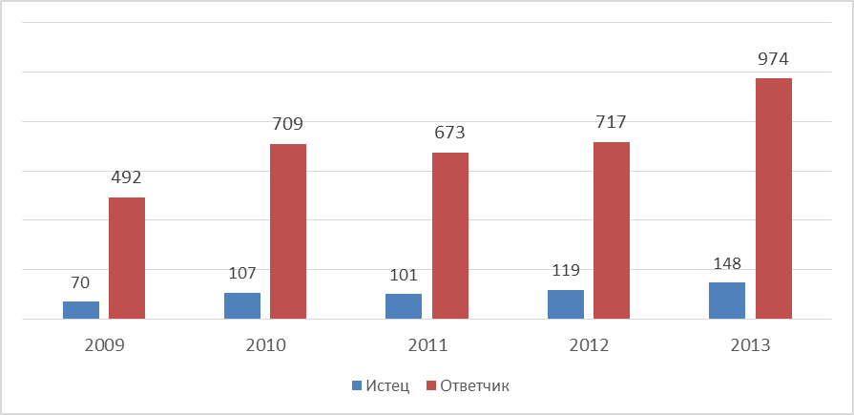
Рисунок 1. Количество дел с участием библиотек

В большинстве случаев к библиотекам предъявляют претензии государственные и муниципальные органы (79 %) (табл. 2). Например, только по заявлениям Пенсионного фонда Российской Федерации о взыскании с библиотек обязательных платежей, санкций и сборов количество дел составляет 23 % от общего числа (табл. 3). В 2013 г. по таким заявлениям арбитражными судами принято 508 решений (оспорено библиотеками всего 2 решения).
Таблица 2
Рассмотрение споров в арбитражных судах по категориям споров (2009–2013)

Период | Всего в картотеке ВАС РФ | Административные | Гражданские
2013 | 1 274 | 982 | 285
2012 | 957 | 684 | 270
2011 | 843 | 598 | 241
2010 | 872 | 617 | 253
2009 | 601 | 387 | 208
2008-2013 | 4 992 | 3 610 | 1 358

Таблица 3
Количество документов по видам споров с участием библиотек (2009–2013)

Категория спора о взыскании | 2009–2013 | 2013 | 2012 | 2011 | 2010 | 2009
Обязательных платежей и санкций по налогам и сборам | 1 488 | 248 | 209 | 291 | 454 | 286
По заявлениям ПФ РФ обязательных платежей и санкций с организаций и граждан, если не предусмотрен иной порядок их взыскания | 1 193 | 513 | 340 | 243 | 88 | 9
По заявлениям ФСС РФ обязательных платежей и санкций с организацций и граждан, если не предусмотрен иной порядок их взыскания | 69 | 42 | 18 | 9 | 0 | 0

По данным картотеки Высшего арбитражного суда Российской Федерации количество дел с участием библиотек (ответчиков) в связи с нарушенными гражданскими правами и обязательствами также увеличивается (табл. 4).
Таблица 4
Гражданские дела с участием библиотек (2009–2013)

Участник дела | 2013 | 2012 | 2011 | 2010 | 2009
Всего | 287 | 270 | 241 | 253 | 208
Истец | 55 | 76 | 69 | 94 | 57
Ответчик | 200 | 164 | 150 | 129 | 126

В 2013 г. по завершенным экономическим спорам из гражданских правоотношений арбитражными суда принято 256 решений (табл. 5). Принято решений по спорам о неисполнении или ненадлежащем исполнении обязательств по договорам:
– возмездного оказания услуг – 97;
– электроснабжения – 86;
– подряда – 43;
– поставки – 34;
– по договорам аренды – 32.
Таблица 5
Завершенные дела с участием библиотек в 2013 г.

Завершенные споры в 2013 г. | Принято решений
Всего завершенных дел | 1168
Экономические споры по гражданским правоотношениям | 256
Экономические споры по административным правоотношениям | 903

Большое количество дел в картотеке Высшего арбитражного суда Российской Федерации, возникших из административных правоотношений, свидетельствует о низкой правовой культуре административно-управленческого персонала муниципальных библиотек, несоблюдении установленных предписаний и порядка использования финансов органов местного самоуправления. Что касается комплектования фондов, то Закон о размещении заказов № 94-ФЗ во многом не учитывает специфики работы библиотечной системы, создавая трудности для формирования библиотечного фонда [6, с. 30]. 83-й и 94-й Федеральные Законы приносят библиотекам «гораздо больше вреда, чем пользы» [4, с. 8].
Одним из решающих факторов успешного функционирования библиотек в обществе рыночной экономики является изменение профессионального сознания библиотекаря [3, с. 68]. Настольными книгами для руководителей библиотек становятся Гражданский кодекс Российской Федерации, Гражданский процессуальный кодекс, нормативно-правовые акты по контрактной системе и другие. По мнению Т. Ф. Берестовой в учебных планах вузов, осуществляющих подготовку специалистов в области библиотечно-информационной деятельности, больше внимания должно уделяться экономической и правовой подготовке библиотекарей [3, с. 47].
Судебные расходы, штрафы, неустойки, взыскание убытков разорительны для скудного бюджета библиотек. Анализ судебной практики, повышение качества менеджмента библиотек, своевременное и точное исполнение обязательств, предусмотренных договорами, контроль за соблюдением законодательства о налогах и сборах и других платежей, позволит библиотекам избежать судебных процессов.

Литература
- Арбитражный процессуальный кодекс Российской Федерации: фед.закон от 24.07.2002 № 96-ФЗ // СПС Консультант плюс (дата обращения: 01.12.2013)
- Гражданский кодекс Российской федерации (часть первая) : федер. закон от 30.11.1994 № 51-ФЗ // СПС Консультант плюс (дата обращения: 01.12.2013)
- Берестова Т. Ф. Постижение. Избранное. 1977–2012 / ЧГАКИ. – Челябинск : Изд-во ЧГАКИ, 2012. – 387 с.
- Гениева Е. Библиотека как институт модернизации или Ноев ковчег цивилизации // Библиотечное дело. – 2011. – № 21 (159). – С. 2–8.
- Проблемы общей теории государства и права : учебник для вузов / Под общ. ред. академика РАН В.С. Нерсесянца. – М. : Норма, 2006. – 832 с.
- Цукерблат Д. М., Челпановская А. Ф. Проблемы закупки литературы в библиотечной практике // Межотраслевая информационная служба. – 2010. – № 3. – С. 29–35.

? Согласно статье 128 Гражданского кодекса Российской Федерации к объектам гражданских прав относятся вещи, включая наличные деньги и документарные ценные бумаги, иное имущество, в том числе безналичные денежные средства, бездокументарные ценные бумаги, имущественные права; результаты работ и оказание услуг; охраняемые результаты интеллектуальной деятельности и приравненные к ним средства индивидуализации (интеллектуальная собственность); нематериальные блага.

